|  |
| --- |
| 09.02.07 ПР-31  **ОТЧЕТ ПО ПРОИЗВОДСТВЕННОЙ ПРАКТИКЕ**  **ПМ.12 Разработка программных решений для компьютерных систем** |
| **УП.12.01 Программные решения для бизнеса** |

|  |  |  |  |
| --- | --- | --- | --- |
| Практикант |  |  | Романов М.Д. |
| Руководитель практики |  |  | **Бабикова Т.М.** |
|  |  |  |  |

Оглавление

УП.12.01 Программные решения для бизнеса 3

База практики 3

Период прохождения практики 3

Основная задача практики 3

Виды работ 3

Дневник практики 4

Задание на разработку 4

Описание организации данных 5

Логическая модель данных 5

Схема данных 5

Описание таблиц 5

Описание интерфейса 6

Описание экранных форм 6

Отчет тестирования и отладки приложения 6

Заключение 8

Используемые источники информации 9

**База практики**

Практика проводилась на базе полигона вычислительной техники БПОУ ОО «Омский авиационный колледж имени Н.Е. Жуковского»

**Период прохождения практики**

Практика Разработка приложения по разработке программных продуктов проходила с 18.03.2024 г. по 23.03.2024 г. на полигоне вычислительной техники Омавиат.

**Основная задача практики**

Основная задача практики - формирование практических навыков по разработке программного продукта в соответствии с этапами жизненного цикла, использования основных методологий процессов разработки программного обеспечения.

**Виды работ**

* Системный анализ и проектирование
* Разработка программного обеспечения
* Тестирование программного обеспечения
* Документирование презентация решений

# Описание организации данных

## **Логическая модель данных**

За период прохождения практики было создана логическая модель данных основанная на предметной области(рис.1)

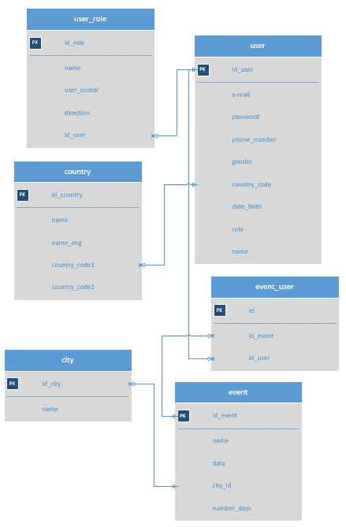

Рис.1 Логическая модель данных

## **Схема данных**

За период прохождения практики было создана база данных, и представлена в виде схемы данных основанная на предметной области и логической модели данных(рис.2)

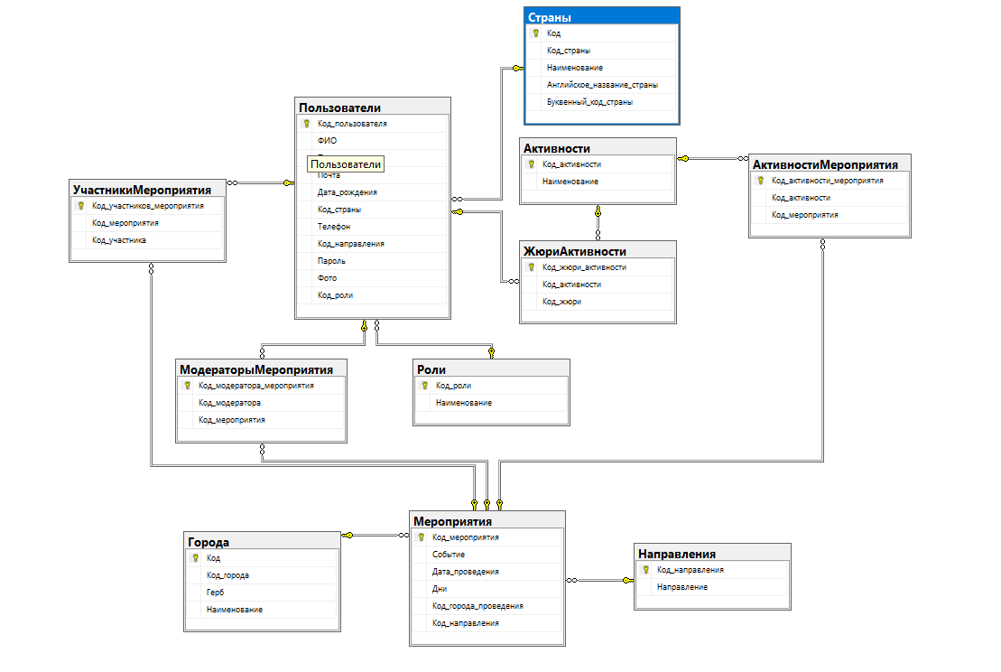

Рис. 2. Схема данных

## **Описание таблиц**

За период прохождения практики был создан словарь данных на основе er-диаграммы.

|  |  |  |  |  |
| --- | --- | --- | --- | --- |
| **User** | | | | |
| **KEY** | **FIELD NAME** | **DATA TYPE / FIELD SIZE** | **REQUIRED?** | **NOTES** |
| PK | **id_user** | Int | Y |  |
|  | **email** | VARCHAR (100) | Y |  |
|  | **password** | VARCHAR (50) | Y |  |
|  | **phone_number** | VARCHAR (50) | Y |  |
|  | **Gender** | CHAR(1) | Y | Check Constraint  (Допускается только 'F' или 'M') |
|  | **country_code** | int | Y |  |
|  | **data_birth** | DATA TYPE / FIELD SIZE | Y |  |

|  |  |  |  |  |
| --- | --- | --- | --- | --- |
| **Country** | | | | |
| **KEY** | **FIELD NAME** | **DATA TYPE / FIELD SIZE** | **REQUIRED?** | **NOTES** |
| PK | **id_coutry** | VARCHAR (3) | Y |  |
|  | **Name** | VARCHAR (100) | Y |  |
|  | **Name_eng** | VARCHAR(100) | Y |  |
|  | **Country_code1** | int | Y |  |
|  | **Country_code2** | int | Y |  |
|  | **Flag** | BINARY | Y |  |

|  |  |  |  |  |
| --- | --- | --- | --- | --- |
| **city** | | | | |
| **KEY** | **FIELD NAME** | **DATA TYPE / FIELD SIZE** | **REQUIRED?** | **NOTES** |
| PK | **ID** | INT | Y | Auto increment |
|  | **Name** | VARCHAR (100) | Y |  |
|  | **Flag** | BINARY | Y |  |

|  |  |  |  |  |
| --- | --- | --- | --- | --- |
| **event_user** | | | | |
| **KEY** | **FIELD NAME** | **DATA TYPE / FIELD SIZE** | **REQUIRED?** | **NOTES** |
| PK | **ID** | INT | Y | Auto increment |
| FK | **id_event** | INT | Y |  |
| FK | **id_user** | INT | Y |  |

|  |  |  |  |  |
| --- | --- | --- | --- | --- |
| **event** | | | | |
| **KEY** | **FIELD NAME** | **DATA TYPE / FIELD SIZE** | **REQUIRED?** | **NOTES** |
| PK | **id_event** | INT | Y | Auto increment |
|  | **name** | VARCHAR(100) | Y |  |
|  | **data** | date | Y |  |
|  | **city_id** | int | Y |  |
|  | **number_days** | int | Y |  |

|  |  |  |  |  |
| --- | --- | --- | --- | --- |
| **activity** | | | | |
| **KEY** | **FIELD NAME** | **DATA TYPE / FIELD SIZE** | **REQUIRED?** | **NOTES** |
| PK | **id_activity** | INT | Y | Auto increment |
| FK | **id_event** | INT | Y |  |
| FK | **id_user** | INT | Y |  |

## **Описание экранных форм**

После создания базы данных было разработан интерфейс и логика приложения для окон регистрации, авторизации, главной страницы выбора мероприятий и было реализовано окно организатора.

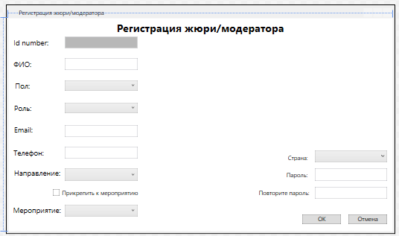

Рис. 3. Форма “Регистрация жюри/модератора”

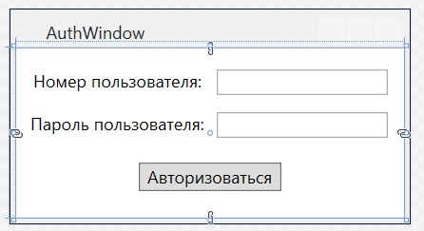

Рис. 4. Форма “Авторизация”

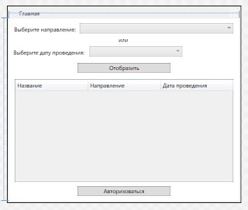

Рис. 5. Главная страница выбора мероприятий

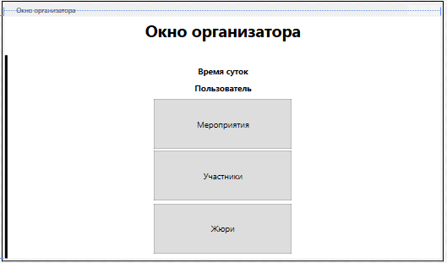

Рис. 5. Окно организатора

# Заключение

В заключении хочу сказать, что была разработана система, для организаторов конференций по информационной безопасности. Эта система работает как общественная система (например, позволяя людям, узнать о мероприятии, о месте проведения) и закрытой части (например, участникам просматривать результаты и баллы, организатору управлять спонсорами и т.д.). Реализация программных решений производилась в интегрированной среде разработки Visual Studio 2019. Так же была задействована интегрированная среда для управления любой инфраструктурой SQL Server Management Studio 19, для создания базы данных.

**Используемые источники информации**

1. "C# 10 и .NET 5 - Полное руководство" (C# 10 and .NET 5 - The Complete Guide) - Mark J. Price
2. "C# 8.0 и .NET Core 3.0" (C# 8.0 and .NET Core 3.0) - Andrew Troelsen, Phil Japikse
3. "Программирование на C# 7.0" (Programming C# 7.0) - Ian Griffiths, Jesse Liberty
4. "C# 7.0 в деталях" (C# 7.0 in Detail) - Peter Ritchie
5. "C# 7.0. Практическое руководство для профессионалов" (C# 7.0. A Comprehensive Guide for the Professional) - Mark J. Price
6. "C# 7.0. Полное руководство" (C# 7.0. The Complete Guide) - Christian Nagel, Jay Glynn, Morgan Skinner
7. "C# 7.0. Полное руководство для начинающих" (C# 7.0. A Complete Beginner's Guide) - Benjamin Perkins, Jacob Vibe Hammer
8. "C# 7.0. Полное руководство для профессионалов" (C# 7.0. The Complete Professional Guide) - Christian Nagel, Bill Evjen, Jay Glynn, Morgan Skinner
9. "C# 7.0. Полное руководство для разработчиков" (C# 7.0. The Complete Developer's Guide) - Christian Nagel, Jay Glynn, Morgan Skinner
10. "C# 7.0. Полное руководство для начинающих и профессионалов" (C# 7.0. The Complete Beginner's and Professional's Guide) - Christian Nagel, Jay Glynn, Morgan Skinner